CoolFan
Villalba Guillermo David , Martin Gustavo Nicolas
DNI: 32944121 , DNI:39375821
Lunes, Grupo 6

1Universidad Nacional de La Matanza,
Departamento de Ingeniería e Investigaciones Tecnológicas,
Florencio Varela 1903 - San Justo, Argentina
Resumen: CoolFan es un dispositivo de viento el cual su objetivo principal es refrescar el ambiente, dependiendo una serie de variables. El mismo tiene la capacidad de saber en qué momento encenderse y en qué momento apagarse de manera totalmente automática. Sin embargo, CoolFan es configurable acorde las necesidades del usuario, para que luego, éste tenga en cuenta dicha configuración y apagar/encender en relación los parámetros establecidos por el usuario.
Palabras claves: CoolFan, Refrescar, Automática, variables, configurable
- Introducción
CoolFan como ya se adelantó, es un Sistema embebido el cual su objetivo, es actuar como un ventilador inteligente, adecuando la sensación termica acorde la necesidad del usuario.
- Función termostato
El Sistema cuenta con un termostato, para mantener siempre la temperatura en los rangos termicos deseables. Ademas el usuario puede configurar el umbral del termostato para que el Sistema sepa cuando debe refrescar el ambiente o detenerse, a partir de dos pulsadores.
- Bajar termostato: Disminuye el umbral del termostato
- Subir termostato: Aumenta el umbral del termostato.
Cabe destacar que CoolFan tiene un máximo y minimo respecto el parametro del Termostato. Los mismos son los siguientes:
- Umbral minimo: 18 grados
- Umbral máximo: 35 grados
Como umbral inicial al momento de encender el Sistema, el termostato se configurará en 24 grados.
- Modulo de velocidades
Por otro lado, el Sistema cuenta con un Modulo de velocidades gestionado a partir de un botón, para que el usuario pueda configurarlo a gusto. El mismo cuenta con 3 velocidades.
La velocidad minima será 85 unidades. La formula de cálculo de velocidad será de velocidad minima x nivel de velocidad, siendo velocidad minima = 85 unidades y nivel velocidad {1,2,3}.

- Visualización digital
Como punto final, el Sistema embebido viene acompañado de un display digital el cual indicará en todo momento la temperatura ambiente, y una vez el Sistema se encienda, podrá visualizarse adicionalmente la velocidad actual y el umbral del termostato configurado.
En el caso que se modifiquen los parámetros mencionados de manera manual por el usuario, los mismos se verán reflejados en el instante de la acción realizada.
URL tinkerkad: Simulación CoolFan
- Desarrollo
- Diagrama de actividades del Sistema: Se muestra el cambio de estados utilizado en CoolFan con los diversos triggers que éste maneja

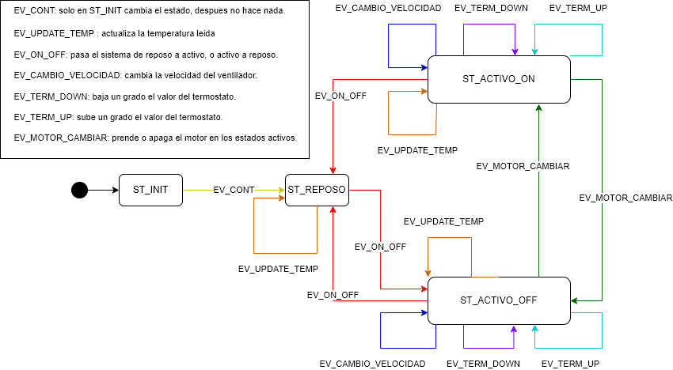

- Esquema de conexión de los componentes del Sistema:
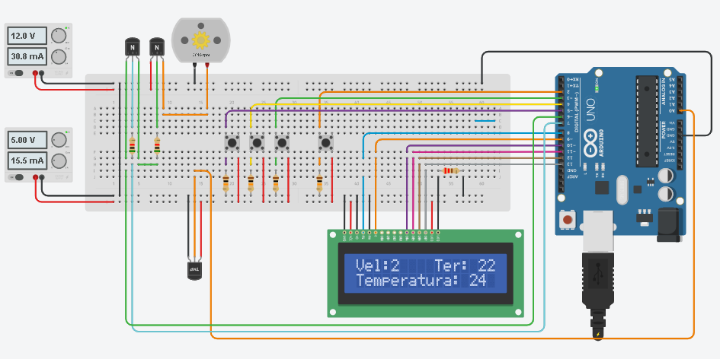

Manual de usuario

Lea con detenimiento este manual para que pueda darle el mejor uso posible.

Componentes:
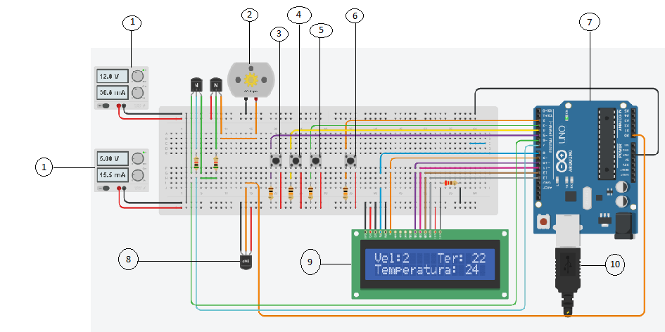

- Fuentes de alimentación 12v / 5v
- Ventilador/FAN
- Botón “ON/OFF”
- Botón “Aumentar velocidad”
- Botón “Disminuir umbral termostato”
- Botón “Aumentar umbral del termostato”
- Plata Arduino UNO
- Sensor de temperatura TMP36
- Display digital
- Conector USB de alimentación Arduino UNO
Utilización de la unidad:

- Botón “ON/OFF”: Oprima este botón para encender/apagar el dispositivo.
- Botón “Modificar velocidad”: Oprima este botón para aumentar la velocidad del ventilador/FAN. Recuerde que si oprime el botón y éste sobrepasa el máximo de velocidad, el Sistema volverá a la velocidad minima.
- Botón “disminuir umbral”: Oprima este botón para disminuir el umbral de corte de temperatura del Sistema.
- Botón “aumentar umbral”: Oprima este botón para aumentar el umbral de corte de temperatura del Sistema.
NOTA: Recuerde que el parámetro “Umbral de termostato” es critico para que el Sistema pueda identificar en qué momento encender/apagar el ventilador/FAN en relación a la temperatura ambiente.

Indicaciones del display:

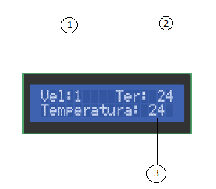

- Indicador de velocidad: Indica la velocidad actual del Ventilador/FAN
- Indicador del termostato: Indica el umbral actual de temperatura del termostato.
- Indicador de temperatura: Indica la temperatura actual del ambiente donde se encuentra el Sistema embebido.

IMPORTANTE:

- Velocidades permitidas en el Sistema {1,2,3}
- Velocidad del ventilador/FAN en el primer nivel: 85 unidades
- Valores máximos y minimos que puede tomar el termostato: desde 18 grados a 35 grados.
- Fuente de electricidad para alimentación del ventilador/FAN: 12v

- Referencias

1. “PROMETEC”, SENSOR DE TEMPERATURA TMP36, Arduino y los Sensores de temperatura,( S.F.) https://www.prometec.net/sensor-tmp36/

2. Geek Factory, Tutoriales Arduino, Botón o pulsador con Arduino: Todo lo que debes saber, (Jun 25, 2018) , https://www.geekfactory.mx/tutoriales-arduino/boton-o-pulsador-con-arduino/
3. SISTEMAS O.R.P, Calcular la resistencia para un transistor accionado por un microcontrolador, (S.F.), https://www.sistemasorp.es/2011/10/05/calcular-la-resistencia-para-un-transistor-accionado-por-un-microcontrolador/

4. “PROMETEC”, TRANSISTORES, Arduino y los Transistores., ( S.F.) https://www.prometec.net/transistores/

5. Luis del Valle Hernández, Mostrar datos de un sensor en un LCD con Arduino, programarfacil, ( S.F.), https://programarfacil.com/blog/mostrar-datos-sensor-lcd-arduino/.

6. “PROMETEC”, SENSOR DE TEMPERATURA Y VENTILADOR
Ejemplo sencillo de control de temperatura , https://www.prometec.net/regulacion-simple/

7. Ing. Carnuccio, Valiente, Programación del temporizador, Temporizador por Hardware ( S.F.)https://so-unlam.com.ar/material-clase/Sistemas%20Embebidos/Apuntes%20Catedra/Apunte_Electronica_y_Arduino_en_Tinkercad.pdf.

